Министерство науки и высшего образования Российской Федерации
Федеральное государственное автономное образовательное учреждение
высшего образования
Национальный исследовательский ядерный университет «МИФИ»
Саровский физико-технический институт – филиал НИЯУ МИФИ
Физико-технический факультет
Кафедра философии и истории
XХХI студенческая конференция по гуманитарным и социальным наукам
XIII студенческая онлайн-конференция по истории
«Ядерный университет и духовное наследие Сарова:
Год науки и технологий»
20, 22 апреля 2021 г.

Бруно Максимович Понтекорво (1913 – 1993 гг.):
жизнь и деятельность.

Доклад:
студентов группы ПМФ10
Ю. Кайнова (руководитель), К. Синицына, Р. Наржуков
Преподаватель:
кандидат исторических наук, доцент
О.В. Савченко

Саров-2021
Аннотация.

В нашем докладе рассмотрена жизнь и деятельность итальянского и советского физика, лауреата Ленинской и Сталинской премий Бруно Максимовича Понтекорво. Мы рассмотрели все этапы его научной жизни и деятельности, рассмотрели политическую обстановку начала XX века, как в целом в мире, так и в отдельных странах, в которых учёный жил и работал. Также подробно отразили всю необходимую для понимания информацию о главном деле всей его жизни: открытии и изучении свойств солнечных нейтрино. Помимо этого, мы рассказали о его семье, юношеских годах, увлечениях и жизненной позиции.
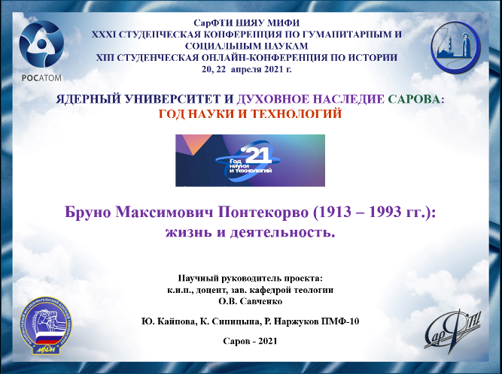
Слайд 1
Добрый день!
Мы представляем доклад о выдающемся российском физике итальянского происхождения Бруно Максимовиче Понтекорво, который внес вклад в развитие современной физики элементарных частиц и физики нейтрино.

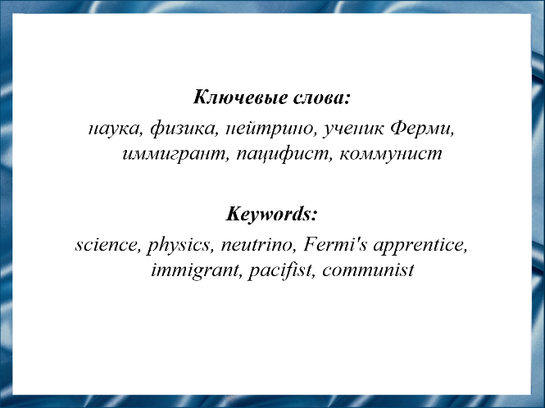
Слайд 2
Бруно Максимович Понтекорво известен как итальянский физик, который с осени 1950 года работал в СССР, в Дубне. Был одним из учеников Энрико Ферми, являлся соавтором открытия эффекта замедления нейтронов, стоял у истоков современной ядерной физики и был одним из тех, кто передавал советской стороне данные об американском атомном проекте.

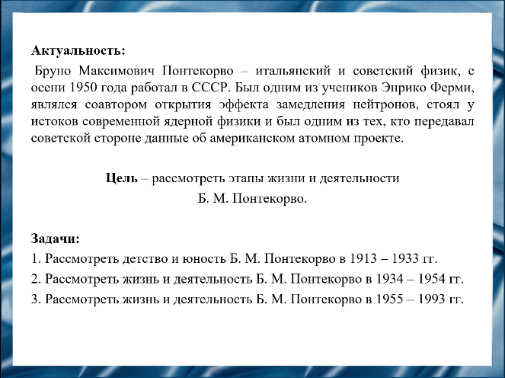
Слайд 3
Цель нашего доклада – рассмотреть этапы жизни и деятельности Бруно Максимовича Понтекорво.
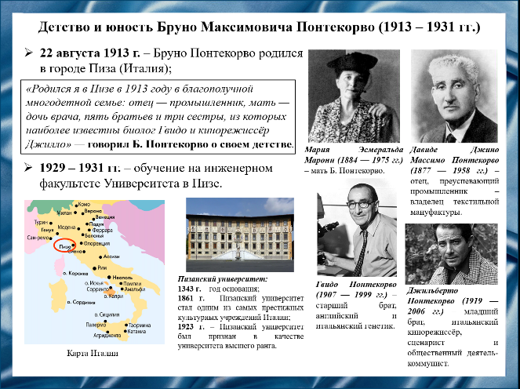
Слайд 4
Бруно Максимович Понтекорво родился 22 августа 1913 года в семье итальянского промышленника в известном университетском городе Пиза. Он вырос в большой, обеспеченной семье. Любимым занятием в детстве у Бруно Понтекорво был теннис. Но, несмотря на свою большую привязанность и любовь к спорту, он все же выбрал науку, как основной вид его деятельности. Поэтому после окончания школы, Бруно Понтекорво поступил на инженерный факультет в университет Пизы.
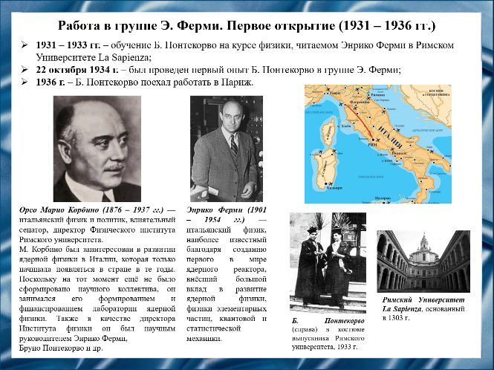
Слайд 5
По совету старшего брата Бруно Понтекорво поехал в Рим для дальнейшего, более глубокого изучения физики. Лаборатория ядерной физики Римского университета, где Б. Понтекорво занимался своими исследованиями, считалась гордостью итальянской науки и неплохо финансировалась. Поскольку директором лаборатории был Марио Корбино - человек, заинтересованный в развитии итальянской физики и занимавшейся активным её финансированием. Именно поэтому первый опыт Б. Понтекорво, проведённый в группе Э. Ферми в Римском Университете привёл к великому открытию: замедлению нейтронов водой.
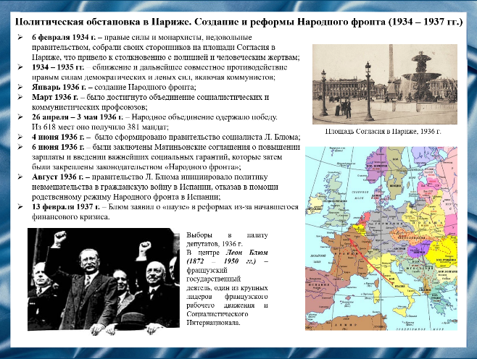
Слайд 6
В 1936 году Бруно Понтекорво приехал в Париж. В это время во всем мире происходила активная антифашистская борьба коммунистических и социалистических партий с диктаторским типом правления крайне правых политических движений. В частности, во Франции в мае этого года Народный фронт победил на выборах в законодательные органы, что привело к формированию правительства Леона Блюма.
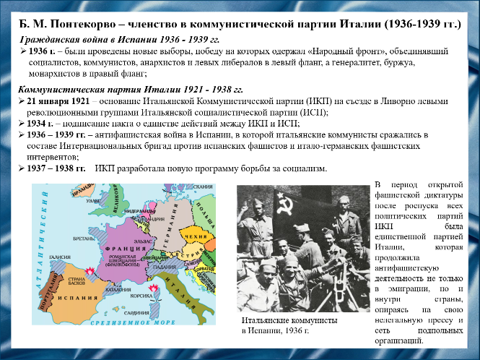
Слайд 7
Напряженная политическая обстановка, а также эмигранты-коммунисты, с которыми Б. Понтекорво познакомился в Париже, привели к тому, что он заинтересовался коммунистическими учениями и вступил в подпольную коммунистическую партию Италии. Определённое влияние на принятие данного решение также оказали деятельность коммунистической партии Италии и события, происходившие в Испании в годы Гражданской войны 1936 - 1939 гг.
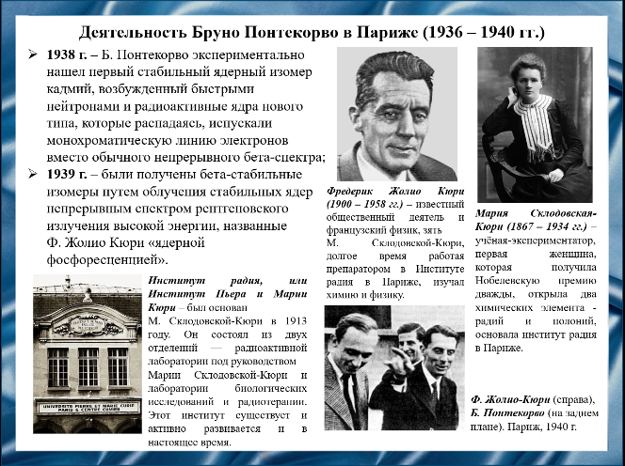
Слайд 8
В Париже, в институте радия Бруно Понтекорво активно занимался изучением ядерной изомерии под руководством Фредерика Жолио-Кюри. Самым главным достижением в данном направлении является открытие эффекта ядерной фосфоресценции. Материалы, создающие данный эффект, в настоящее время имеют широкое применение. Главной сферой применения фосфоресцентных материалов, которые продолжают светиться после отключения электроэнергии, является изготовление изделий для использования в чрезвычайных ситуациях.
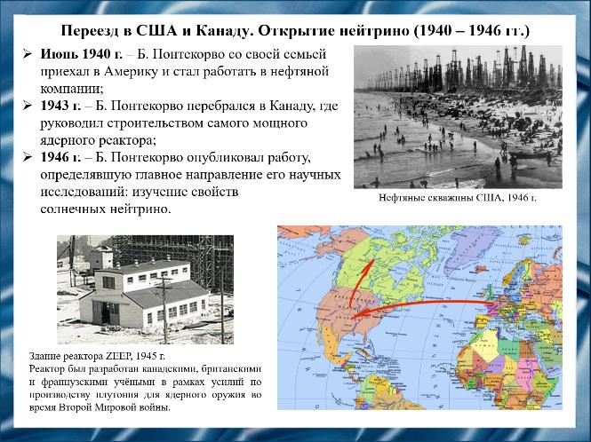
Слайд 9
В июне 1940 года Бруно Понтекорво вместе с семьей приехал в Америку. В США он занимался зондированием нефтяных скважин с использованием геофизических методов. Затем, уже в Канаде, участвовал в разработке самого мощного для того времени исследовательского реактора на тяжелой воде. Создание промышленного тяжеловодного реактора позволило бы производить тритий и плутоний, а они в свою очередь использовались бы в ядерном оружии и ядерном топливе. В это же время Б. Понтекорво приступил к проведению исследований по физике элементарных частиц и определил главное направление своих научных исследований: он придумал радиохимической метод регистрации солнечных нейтрино.
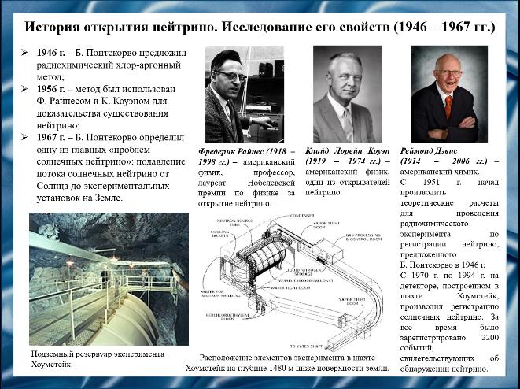
Слайд 10
В 1946 году Бруно Понтекорво начал заниматься изучением свойств солнечных нейтрино, которые в настоящее время имеют большое значение. Одно из перспективных направлений использования нейтрино — это нейтринная астрономия. Изучение энергетического спектра солнечных нейтрино помогает лучше понять динамику астрофизических процессов. Кроме того, нейтрино без поглощения проходят огромные расстояния, что позволяет обнаруживать и изучать ещё более удалённые астрономические объекты. Другим практическим применением является развиваемая в последнее время нейтринная диагностика промышленных ядерных реакторов. В настоящее время ведутся работы по созданию нейтринных детекторов, способных в режиме реального времени контролировать как мощность реактора, так и композитный состав топлива, включая наработку оружейного плутония.
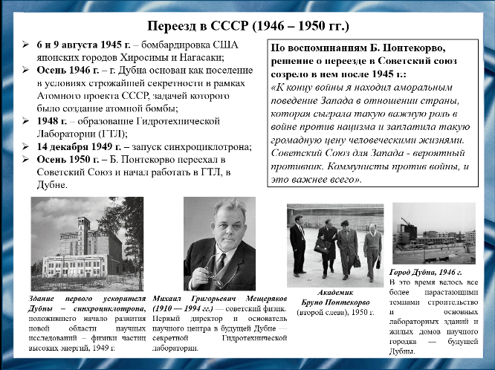
Слайд 11
Главная причина переезда Бруно Понтекорво в Советский Союз заключалась в идеологических взглядах ученого: он не хотел участвовать в создании первой атомной бомбы в США, поскольку успел применить ядерную физику на практике в мирных целях и понимал, к каким серьезным последствиям может привести взрыв атомной бомбы. Также Б. Понтекорво очень любил СССР и особую симпатию выражал его коммунизму. В СССР он работал в секретной Гидротехнической Лаборатории в Дубне в ста с лишним километрах от Москвы на самом мощном в мире на тот момент ускорителе протонов.

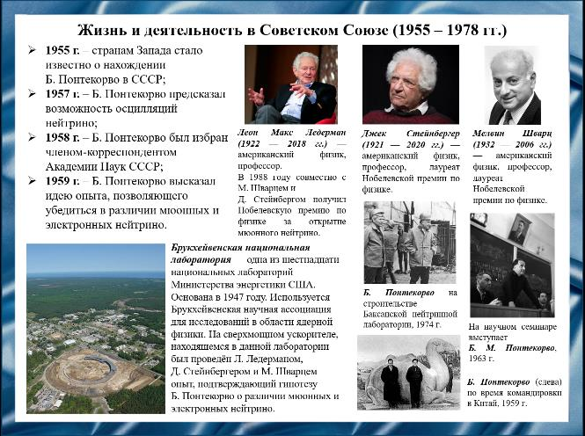
Слайд 12
Когда в 1955 году странам Запада стало известно о том, что Бруно Понтекорво, итальянец по происхождению, живет в СССР, он стал ездить на различные международные конгрессы в страны социализма. После образования международного института в Дубне он вернулся к проблемам нейтрино, но теперь он мог лишь высказывать различные гипотезы, проверить их на практике не представлялось возможным из-за отсутствия должного оборудования в Советском союзе и невозможности выехать в капиталистические страны Запада из-за политических разногласий.
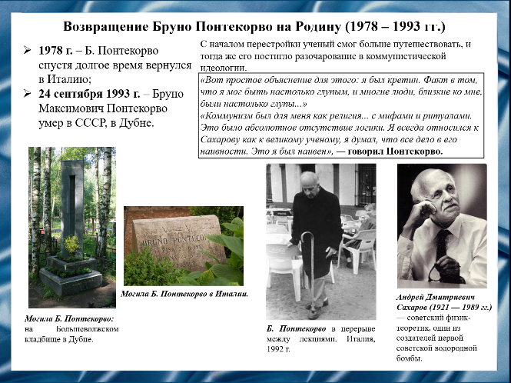
Слайд 13
Бруно Максимович Понтекорво вернулся в Италию в 1978 году. С этого момента он стал приезжать на Родину почти каждый год, но каждый раз возвращался в Дубну. За время жизни в Дубне он внес большой вклад в её развитие: появились теннисные корты, подводное плавание, водные лыжи; много информации и жизненного опыта он дал своим ученикам и коллегам. Бруно Понтекорво был человеком объективным и прямолинейным, по этой причине он отказался подписать письмо академиков об антисоветской деятельности Андрея Сахарова. Своим близким Бруно Максимович признавался, что согласен со взглядами ученого и что не ожидал увидеть советских коллег такими безразличными к коммунизму. Тем не менее, никто не слышал от Б. Понтекорво сожаления о своем решении переехать в Советский Союз. Умер Бруно Максимович Понтекорво 24 сентября 1993 года. Согласно завещанию академика, у него две могилы - в России и в Италии.
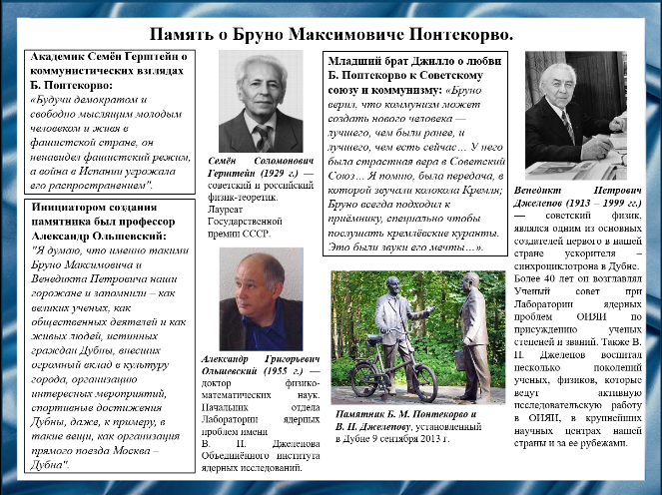
Слайд 14
Бруно Максимович Понтекорво, несмотря на своё итальянское происхождение большую часть своей жизни прожил в СССР, в Дубне, где основным родом его деятельности являлось изучение свойств нейтрино. Именно поэтому за вклад, который Бруно Максимович внёс в развитие Советской науки в Дубне была названа в его честь одна из улиц и установлен памятник.
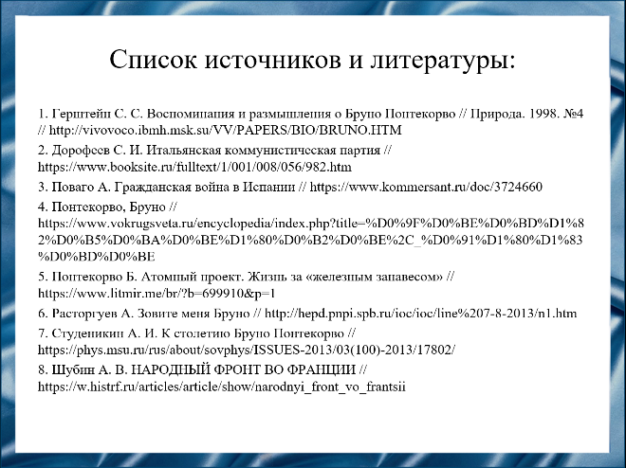
Слайд 15
Наш доклад основывается на данных источниках и литературе
1. Герштейн С. С. Воспоминания и размышления о Бруно Понтекорво // Природа. 1998. №4 // http://vivovoco.ibmh.msk.su/VV/PAPERS/BIO/BRUNO.HTM
2. Дорофеев С. И. Итальянская коммунистическая партия // https://www.booksite.ru/fulltext/1/001/008/056/982.htm
3. Поваго А. Гражданская война в Испании // https://www.kommersant.ru/doc/3724660
4. Понтекорво, Бруно // https://www.vokrugsveta.ru/encyclopedia/index.php?title=%D0%9F%D0%BE%D0%BD%D1%82%D0%B5%D0%BA%D0%BE%D1%80%D0%B2%D0%BE%2C_%D0%91%D1%80%D1%83%D0%BD%D0%BE
5. Понтекорво Б. Атомный проект. Жизнь за «железным занавесом» // https://www.litmir.me/br/?b=699910&p=1
6. Расторгуев А. Зовите меня Бруно // http://hepd.pnpi.spb.ru/ioc/ioc/line%207-8-2013/n1.htm
7. Студеникин А. И. К столетию Бруно Понтекорво // https://phys.msu.ru/rus/about/sovphys/ISSUES-2013/03(100)-2013/17802/
8. Шубин А. В. НАРОДНЫЙ ФРОНТ ВО ФРАНЦИИ // https://w.histrf.ru/articles/article/show/narodnyi_front_vo_frantsii

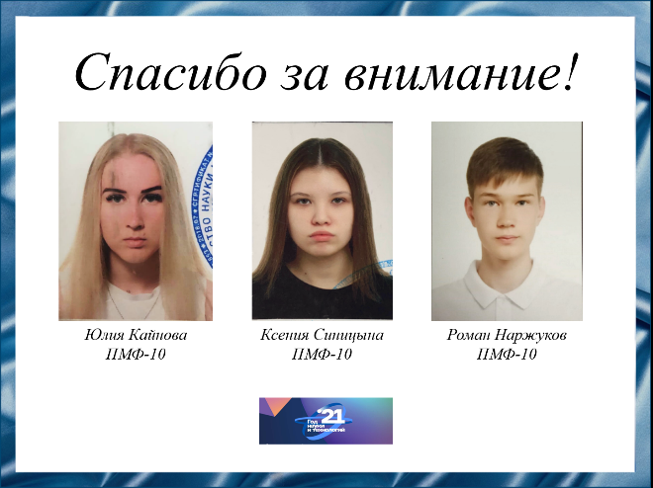
Слайд 16
Спасибо за внимание!

Резюме для СМИ.

Бруно Максимович Понтекорво – итальянский и советский член Академии Наук СССР, лауреат Ленинской и Сталинской премий. Его исследования ядерной изомерии и солнечных нейтрино заложили основы современной ядерной физики, ядерной энергетики и технологии, физики элементарных частиц. Б. Понтекорво был против войны, именно поэтому его так сильно привлекал Советский Союз своей коммунистической идеологией. По этой причине в 1950 году он принял важное решение в своей жизни: вместе с семьей переехать из США в СССР. Б. Понтекорво воспитал большую школу экспериментаторов и стимулировал многие теоретические работы в СССР. Его идеи во многом опережали идеи того времени. Поэтому считается, что учёный прокладывал путь в физику следующего столетия.

